Rev.mo Senhor Padre
Caro Chefe do CNE
Amigo Catequista da Diocese de Coimbra

Saúde, Bênção e Paz em Jesus Cristo Senhor Nosso.
Estamos já em grande velocidade para a celebração do Dia da Igreja Diocesana – 31 de Maio.
Como já é do vosso conhecimento, este ano o Senhor Bispo convidou-nos a todos para, em festa e alegria, celebrarmos este dia como “um momento privilegiado para fazermos a mais expressiva experiência de Povo de Deus, reunido à volta de Jesus Cristo e do sinal visível da sua solicitude para com todos, na pessoa do bispo, seu enviado”. Todos estamos assim convocados a estar em Coimbra neste dia, pois “formamos comunidade de Discípulos”.
Ao Corpo Nacional de Escutas e ao Secretariado Diocesano de Evangelização e Catequese cabe organizar a participação dos mais novos das nossas comunidades, nomeadamente, as crianças e adolescentes que constituem as 1ª e 2ª secções dos Escuteiros (lobitos e exploradores/moços) e as catequeses do 1º ao 8º anos.
Para os lobitos e crianças do 1º ao 4º anos da catequese (6-10 anos) haverá atividades e jogos nas salas da Academia de Música do Dolce Vita.
Para os exploradores/moços e adolescentes do 5º ao 8º anos da catequese (11-14 anos), estamos a organizar atividades e jogos a desenvolver no espaço da Escola Secundária Avelar Brotero.
É assim que por este meio vos venho convidar e pedir a motivação da participação das crianças e dos adolescentes neste dia tão significativo e importante para a nossa Igreja Diocesana de Coimbra.
A fim de melhor organizarmos as atividades, pedimos que nos façam chegar as inscrições das patrulhas dos vossos agrupamentos e dos grupos das vossas catequeses preenchendo a ficha que segue em anexo ou enviando os dados solicitados até ao dia 25 de Maio para os e-mails p-ferrao@sapo.pt ; secretaria@sdec-coimbra.com ; drem@coimbra.cne-escutismo.pt ou então por carta para o SDEC, Centro Pastoral – Seminário Maior, Rua Vandelli, 3004-547 COIMBRA.
Para os jovens (com 15 anos ou mais) incluindo Escuteiros e catequese dos 9º e 10º anos, o Secretariado da Pastoral Juvenil organiza também o seu programa que já está divulgado: www.sdpjcoimbra.net
Segue também o cartaz deste dia e que contém o programa/horário que será comum para todos os que participarmos. Para outras informações não hesite em contactar-nos e consulte www.diadiocesano-coimbra.pt
Que a esperança e a força da fé que nos une como irmãos e discípulos de Jesus Cristo nos motivem a fazermos festa e a colocarmos no coração da cidade o testemunho cristão.
Coimbra, 06 de Maio de 2015

Pe Manuel Ferrão; Ana Pereirinha; Paulo Brioso

Dia da Igreja Diocesana – 31 Maio 2015
Ficha de Inscrição

Paróquia/ Agrupamento: ___________________________________________________________
Grupos de Catequese/ Patrulha de Lobitos: ____________________________________________
Número de elementos - 1º ano: ________; 2º ano: ________; 3º ano: ________; 4º ano: ________
Catequistas/ Chefes que vão acompanhar: _____________________________________________
_______________________________________________________________________________
Grupos de Catequese/ Patrulhas de Exploradores/Moços: _________________________________
Número de elementos - 5º ano: ________; 6º ano: ________; 7º ano: ________; 8º ano: ________
Catequistas/ Chefes que vão acompanhar: _____________________________________________
_______________________________________________________________________________
Catequista/Chefe responsável para contacto: ___________________________________________
Telemóvel: ___________________________; E-mail: ___________________________________
Obs: Enviar até 25 de Maio para p-ferrao@sapo.pt ; secretaria@sdec-coimbra.com ; drem@coimbra.cne-escutismo.pt ou então por carta para o SDEC, Centro Pastoral – Seminário Maior, Rua Vandelli, 3004-547 COIMBRA.

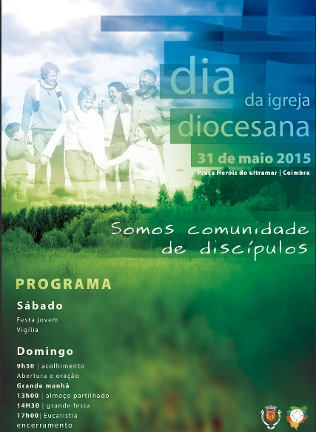
Programa/Horário

09h30 - Acolhimento no recinto do Encontro;
10h00 - Oração no recinto do Encontro;
10h30 - Atividades e Jogos nas salas da Academia de Música e na Escola Avelar Brotero;
12h30 - Oração do Angelus no recinto do Encontro;
13h00 – Almoço partilhado
14h30 – Grande festa
17h00 - Eucaristia

